ИНДИВИДУАЛЬНОЕ ЗАДАНИЕ, ВЫПОЛНЯЕМОЕ В ПЕРИОД
ПРОВЕДЕНИЯ УЧЕБНОЙ ПРАКТИКИ
Научно-исследовательской работы
(получение первичных навыков научно-исследовательской работы)

Студент Рыбалко Евгения Игоревна
(фамилия, имя, отчество полностью)
Направление подготовки (специальности) 01.03.02 Прикладная математика и информатика
Место прохождения практики компьютерные классы факультета компьютерных технологий и прикладной математики ФГБОУ ВО «КубГУ»
Срок прохождения практики с 06.07.2026 г. по 19.07.2026 г.
Цель практики – Закрепление теоретических знаний, полученных при изучении предметов «Компьютерный практикум», «Основы информатики», «Языки программирования и методы трансляции»; изучение студентом деятельности по анализу литературы, сбору данных и построению алгоритмов решения практических задач; проверка степени готовности будущего бакалавра к самостоятельной работе; приобретение практических навыков (опыта практической деятельности) в использовании знаний, умений и навыков по программированию; воспитание устойчивого интереса к профессии, убежденности в правильности ее выбора; овладение профессиональными навыками работы; выбор направления практической работы; сбор необходимой для выполнения данной работы информации по месту прохождения практики, а также при изучении литературных и иных источников; приобретение опыта работы в коллективе; подготовка студентов к последующему осознанному изучению профессиональных, в том числе профильных дисциплин.
Формирование следующих компетенций, регламентируемых ФГОС ВО и учебным планом:

Код | Наименования индикатора | Результаты прохождения практики
ПК-1 | Способен решать актуальные и значимые задачи прикладной математики и информатики | Научиться решать актуальные и значимые задачи прикладной математики и информатики
ПК-2 | Способен активно участвовать в исследовании новых математических моделей в естественных науках | Научиться активно участвовать в исследовании новых математических моделей в естественных науках
ПК-4 | Способен активно участвовать в разработке системного и прикладного программного обеспечения | Научиться активно участвовать в разработке системного и прикладного программного обеспечения
ПК-6 | Способен находить и извлекать актуальную научно-техническую информацию из электронных библиотек, информационных справочных систем, современных профессиональных баз данных и т.п. | Научиться находить и извлекать актуальную научно-техническую информацию из электронных библиотек, информационных справочных систем, современных профессиональных баз данных.
Перечень вопросов (заданий, поручений) для прохождения практики
Дано уравнение: $F\left(x\right)-c=0$, где $F\left(x\right)=\int_{a}^{x}{f\left(t\right)dt}$, а функция $f\left(t\right)$ непрерывна на отрезке $\left[a,b\right]$. Написать программу для вычисления интеграла (вычислить $F\left(x\right)$) при помощи метода Симпсона с заданной точностью $ε_{1}$ и решения уравнения (вычислить $x$) методом Ньютона с заданной точностью $ε_{2}$.
Ознакомлен _______________ Рыбалко Е.И.
подпись студента расшифровка подписи (ФИО)
Руководитель учебной практики
декан факультета компьютерных технологий и прикладной математики
канд. физ.-мат. наук, доц. кафедры
прикладной математики ___________________________________________ Колотий А.Д.
Рабочий график (план) проведения практики:

№ | Этапы работы (виды деятельности) при прохождении практики | Сроки | Отметка руководителя практики от университета о выполнении (подпись)
1 | Инструктаж по технике безопасности, охраны труда, пожарной безопасности, а также правилами внутреннего распорядка обучающихся.  Ознакомление с календарным планом, программой учебной практики, ее целями и задачами. Составление календарно-тематического плана прохождения практики. | 06.07.2026 г.-07.07.2026 г.
2 | Детальное изучение условий задачи, сбор и систематизация теоретического материала и статистической информации по исследуемой проблеме, анализ, формализация и выбор математических материалов решения задачи. | 08.07.2026 г.-10.07.2026 г.
3 | Выбор и детализация информационной модели для представления данных решаемой задачи. Составление программы, её отладка и проведение тестовых расчетов. | 11.07.2026 г.-  15.07.2026 г.
4 | Оформление отчета. | 16.07.2026 г.-  18.07.2026 г.
5 | Защита отчета о практике в срок до | 19.07.2026 г.

Ознакомлен _______________ Рыбалко Е.И.
подпись студента расшифровка подписи (ФИО)

«06» июля 2026 г.

Руководитель учебной практики
декан факультета компьютерных технологий
и прикладной математики
канд. физ.-мат. наук, доц. кафедры
прикладной математики ___________________________________________ Колотий А.Д.

ОЦЕНОЧНЫЙ ЛИСТ
результатов прохождения учебной практики
научно-исследовательской работы
(получение первичных навыков научно-исследовательской работы)
по направлению подготовки 01.03.02 Прикладная математика и информатика

Фамилия И.О студента Рыбалко Евгения Игоревна
Курс 2

№ | ОБЩАЯ ОЦЕНКА  (отмечается руководителем практики) | Оценка
 |  | 5 | 4 | 3 | 2
 | Уровень подготовленности студента к прохождению практики
 | Умение правильно определять и эффективно решать основные задачи
 | Степень самостоятельности при выполнении задания по практике
 | Оценка трудовой дисциплины
 | Соответствие программе практики работ, выполняемых студентом в ходе прохождении практики

№ | СФОРМИРОВАННЫЕ В РЕЗУЛЬТАТЕ  учебной практики (практики по получению первичных профессиональных умений и навыков) ПРАКТИКИ КОМПЕТЕНЦИИ  (отмечается руководителем практики от университета) | Оценка
 |  | 5 | 4 | 3 | 2
 | ПК-1 Способен решать актуальные и значимые задачи прикладной математики и информатики
 | ПК-2 Способен активно участвовать в исследовании новых математических моделей в естественных науках
 | ПК-4 Способен активно участвовать в разработке системного и прикладного программного обеспечения
 | ПК-6 Способен находить и извлекать актуальную научно-техническую информацию из электронных библиотек, информационных справочных систем, современных профессиональных баз данных и т.п.

Руководитель учебной практики
декан факультета компьютерных технологий
и прикладной математики
канд. физ.-мат. наук, доц. кафедры
прикладной математики ___________________________________________ Колотий А.Д.

Заключение

О ПРОХОЖДЕНИИ УЧЕБНОЙ ПРАКТИКИ
научно-исследовательской работы
(получение первичных навыков научно-исследовательской работы)

студента Рыбалко Евгении Игоревны
(ФИО студента)

За время прохождения учебной практики научно-исследовательской работы (получение первичных навыков научно-исследовательской работы) мероприятия, запланированные в индивидуальном плане, выполнены полностью.
В процессе выполнения поставленной практической задачи «Дано уравнение: $F\left(x\right)-c=0$, где $F\left(x\right)=\int_{a}^{x}{f\left(t\right)dt}$, а функция $f\left(t\right)$ непрерывна на отрезке $\left[a,b\right]$. Написать программу для вычисления интеграла (вычислить $F\left(x\right)$) при помощи метода Симпсона с заданной точностью $ε_{1}$ и решения уравнения (вычислить $x$) методом Ньютона с заданной точностью $ε_{2}$.» студент продемонстрировал умение практического применения теоретических знаний, полученных в курсе программистских дисциплин, способность целенаправленного поиска необходимой информации в информационных сетях, проявил высокий уровень самостоятельности.
По окончании практики руководителем был заслушан отчет бакалавра по результатам проведенных мероприятий. Работа заслуживает оценки «____________________».

Руководитель учебной практики
декан факультета компьютерных технологий
и прикладной математики
канд. физ.-мат. наук, доц. кафедры
прикладной математики ___________________________________________ Колотий А.Д.

Сведения о прохождении инструктажа по ознакомлению с требованиями охраны труда, технике безопасности, пожарной безопасности, а также правилами внутреннего трудового распорядка

Предприятие Министерство образования и науки Российской Федерации
Федеральное государственное бюджетное образовательное учреждение
высшего образования «Кубанский государственный университет»
Факультет компьютерных технологий и прикладной математики
Кафедра прикладной математики

Студент Рыбалко Евгения Игоревна (2006)
(ФИО, год рождения)
Дата 06 июля 2026 г.

- Инструктаж по требованиям охраны труда

Провел доцент Колотий А.Д. _________________________________________
(должность, ФИО сотрудника, проводившего инструктаж, подпись)

Прослушал Рыбалко Е.И. ___________________________________________
(ФИО, подпись студента)

- Инструктаж по технике безопасности

Провел доцент Колотий А.Д. _________________________________________
(должность, ФИО сотрудника, проводившего инструктаж, подпись)

Прослушал Рыбалко Е.И.___________________________________________
(ФИО, подпись студента)

- Инструктаж по пожарной безопасности

Провел доцент Колотий А.Д. _________________________________________
(должность, ФИО сотрудника, проводившего инструктаж, подпись)

Прослушал Рыбалко Е.И.___________________________________________
(ФИО, подпись студента)

4. Инструктаж по правилам внутреннего трудового распорядка

Провел доцент Колотий А.Д. _________________________________________
(должность, ФИО сотрудника, проводившего инструктаж, подпись)

Прослушал Рыбалко Е.И.___________________________________________
(ФИО, подпись студента)

МИНИСТИЕРСТВО НАУКИ И ВЫСШЕГО образования
Российской Федерации
Федеральное государственное бюджетное образовательное учреждение
высшего образования
«Кубанский государственный университет»
Факультет компьютерных технологий и прикладной математики
Кафедра прикладной математики

ОТЧЕТ О ПРОХОЖДЕНИИ УЧЕБНОЙ ПРАКТИКИ
научно-исследовательской работы
(получение первичных навыков научно-исследовательской работы)

период с 06.07.2026 г. по 19.07.2026 г.

Рыбалко Евгения Игоревна
(Ф.И.О. студента)

студент 23 группы 2 курса ОФО

Направление подготовки 01.03.02 Прикладная математика и информатика

Руководитель учебной практики
декан факультета компьютерных технологий
и прикладной математики
канд. физ.-мат. наук, доц. кафедры
прикладной математики ____________________________________ Колотий А.Д.
ученое звание, должность (подпись) (Ф.И.О)

Оценка по итогам защиты практики: _____________________

«______» ___________________ 2026 г.
(дата)

Краснодар 2026 г.
СОДЕРЖАНИЕ

Введение 3
1 Постановка задачи 3
2 Описание алгоритма решения и структур хранения данных 4
3 Описание входных и выходных данных 5
4 Текст программы 6
5 Тестовый набор 9
Список использованных источников 11

ВВЕДЕНИЕ

Цель данной работы – разработать программу на языке C++ для вычисления интеграла с переменным верхним пределом методом Симпсона с заданной точностью ε₁ и решения уравнения методом Ньютона с заданной точностью ε₂.
Численные методы широко используются при решении математических задач, для которых невозможно или затруднительно получить точное аналитическое решение. К таким методам относятся метод Симпсона для вычисления определённых интегралов и метод Ньютона для решения нелинейных уравнений.
Метод Симпсона позволяет вычислять приближённое значение определённого интеграла с высокой точностью за счёт разбиения интервала интегрирования на части и аппроксимации функции параболами. Метод Ньютона применяется для нахождения корней уравнений с использованием последовательных приближений.

- Постановка задачи

Дано уравнение:

$$\begin{aligned}F\left(x\right)-c=0, \#\left(1\right)\end{aligned}$$

Где функция $F\left(x\right)$ представляет собой интеграл от функции $f\left(t\right)$ с переменным верхним пределом:

$$\begin{aligned}F\left(x\right)=\int_{a}^{x}{f\left(t\right)dt}.\#\left(2\right)\end{aligned}$$

Функция $f\left(t\right)$ непрерывна на отрезке $\left[a,b\right]$, $x∈\left[a,b\right]$.
Написать программу для вычисления интеграла (вычислить $F\left(x\right)$) при помощи метода Симпсона с заданной точностью и решения уравнения (вычислить$x$) методом Ньютона с заданной точностью

- Описание алгоритма решения и структур хранения данных

Для вычисления интеграла используется метод Симпсона. Суть метода заключается в разбиении отрезка интегрирования на чётное количество частей и приближённом вычислении площади под графиком функции с помощью парабол.
Сначала отрезок разбивается на минимальное количество частей. Затем вычисляется значение интеграла. После этого количество разбиений увеличивается в два раза, и интеграл пересчитывается повторно. Процесс продолжается до тех пор, пока разность между двумя соседними приближениями не станет меньше заданной точности ε₁.
Для вычисления интеграла используется формула Симпсона:

$$\int_{a}^{b}{f\left(x\right)ⅆx}≈\frac{h}{3}\left[f\left(x_{0}\right)+4f\left(x_{1}\right)+2f\left(x_{2}\right)+…+4f\left(x_{n-1}\right)+f\left(x_{n}\right)\right]$$

Для решения уравнения используется метод Ньютона. Метод основан на последовательном уточнении приближений корня уравнения.
Новое приближение вычисляется по формуле:

$$x_{n+1}=x_{n}-\frac{F\left(x_{n}\right)-c}{F^{'}\left(x_{n}\right)}$$

В программе производная функции F'(x) вычисляется как:

$$F^{'}\left(x\right)=f\left(x\right)$$

Итерационный процесс продолжается до тех пор, пока значение |F(x)-c| не станет меньше заданной точности ε₂.
В программе используются следующие типы данных:
  - int — для хранения номера выбранной функции;
  - double — для хранения вещественных чисел, точностей вычислений, значений интеграла и результата вычислений;
В программе используются следующие функции:
  - f() — вычисление значения выбранной функции;
  - simpson_1() — вычисление интеграла методом Симпсона при фиксированном числе разбиений;
  - simpson() — автоматическое уточнение значения интеграла до заданной точности;
  - dF() — вычисление производной функции;
  - newton() — решение уравнения методом Ньютона.

- Описание входных и выходных данных

Входными данными программы являются:
- номер выбранной функции;
- значение нижнего предела интегрирования a;
- значение c;
- точность вычисления интеграла ε₁;
- точность решения уравнения ε₂.
Доступные функции:
- $ⅇ^{t}$;
- $\sin{t}$;
- $\sqrt{t}$.
Выходными данными программы является приближённое значение корня уравнения x, найденное методом Ньютона

- Текст программы

Программа написана на языке с++
#include <iostream> // Подключение библиотеки для ввода/вывода (cout, cin)
#include <cmath> // Подключение математической библиотеки (exp, sin, sqrt, fabs)

using namespace std;

// выбор функции
double f(double t, int type) { // используем тип double тк. нужны точные вычисления t - аргумент функции, type - тип функции (1: e^t, 2: sin(t), 3: sqrt(t))
switch (type) { // Выбор варианта в зависимости от типа
case 1: return exp(t); // e^t
case 2: return sin(t); // sin(t)
case 3: return sqrt(t); // sqrt(t)
default: return 0; // Если тип не распознан, возвращаем 0
}
}

// метод Симпсона
double simpson_1(double a, double x, int type, int n) {// a - нижний предел, x - верхний предел, type - тип подынтегральной функции, n - кол-во разбиений

if (n % 2 == 1) n++; //Если n нечётное, увеличиваем на 1, чтобы стало чётным(тк. это требование метода Симпсона)

double h = (x - a) / n; //Вычисляем шаг интегрирования (верхний предел - нижний) / количество отрезков
double sum = f(a, type) + f(x, type); // Находим начальнаю сумму: значение функции на левом и правом концах отрезка

for (int i = 1; i < n; i++) {// Цикл for по внутренним точкам разбиения (от 1 до n-1)
double t = a + i * h;// Вычисляем текущую точку t
if (i % 2 == 0)// Если i чётное
sum += 2 * f(t, type);// Прибавляем удвоенное значение функции
else// иначе
sum += 4 * f(t, type);// Прибавляем учетверённое значение функции
}

return sum * h / 3.0;
}

double simpson(double a, double x, int type, double eps1) {
int n = 2; // Начинаем с 2 разбиений
double prev_result = 0.0; //переменная для хранения предыдущего знач интеграла (равна 0 тк еще нет результата)
double curr_result = simpson_1(a, x, type, n);//вычисляем текущее знач интеграла, считаем интеграл с колвом разбиения 2

// Увеличиваем точность, пока разница между соседними приближениями > eps1
while (fabs(curr_result - prev_result) > eps1) {
n *= 2; // Удваиваем количество разбиений (если разница была больше eps1)
prev_result = curr_result;// curr_result - новое значение интеграла, prev_result - старое значение интеграла
// Запоминаем текущий результат как предыдущий для следующей итерации
curr_result = simpson_1(a, x, type, n); // Пересчитываем интеграл с новым (удвоенным) количеством разбиений
}

return curr_result;
}

// F'(x) = f(x)
//вызываем f и возвращаем то же самое значение. пишем dF чтобы было видно что по формуле мы делим на производную
double dF(double x, int type) {// x - точка, в которой вычисляется производная type - тип функции f
return f(x, type);
}

// ===== метод Ньютона =====
double newton(double a, double c, int type, double eps1, double eps2) {
double x = a + 1.0; // начальное приближение
while (true) {
double Fx = simpson(a, x, type, eps1); // F(x)
double diff = Fx - c; // F(x) - c
double dFx = dF(x, type); // производная F'(x)
// новое приближение
double new_x = x - diff / dFx;
// 1-е условие остановки
if (fabs(diff) < eps2)
break;
// 2-е условие остановки
if (fabs(new_x - x) < eps2)
break;
x = new_x; // переход к следующей итерации
}
return x;
}

int main() {
setlocale(LC_ALL, "RUS");
int type;
double a, c, eps1, eps2;

cout << "Доступные функции:\n";
cout << "1 - e^t\n";
cout << "2 - sin(t)\n";
cout << "3 - sqrt(t)\n";

cout << "Выберите функцию (1-3): ";
cin >> type;

cout << "Введите a: ";
cin >> a;

cout << "Введите c: ";
cin >> c;

cout << "Введите eps1 (>0): ";
cin >> eps1;

cout << "Введите eps2 (>0): ";
cin >> eps2;

double x = newton(a, c, type, eps1, eps2);

cout << "\nРезультат вычислений:\n";
cout << "x = " << x << endl;

return 0;
}
//объявляем переменную тайп для выбора функции,
// объявляем переменные тип дабл (a-нижний предел, с - знач интеграла,
// eps1 — точность вычисления интеграла методом Симпсона,
// eps2 — точность решения уравнения методом Ньютона)
// вводим все значения
// вызываем функцию newton, она решает ур.
// double x — объявляет переменную x типа double и сразу инициализирует её результатом вызова
// получаем ответ

- Тестовый набор

На рисунке 1 представлен ввод исходных данных программы
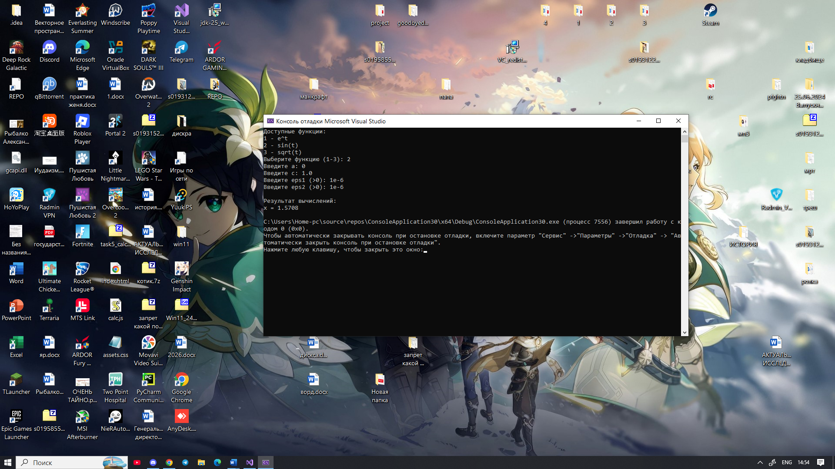
Рисунок 1 – Ввод начальных данных

На рисунке 2 представлен результат работы программы.


Рисунок 2 – Вывод результата

Для проверки корректности работы программы была выбрана функция:
$$f\left(t\right)=ⅇ^{t}$$
Тогда интеграл вычисляется аналитически следующим образом:

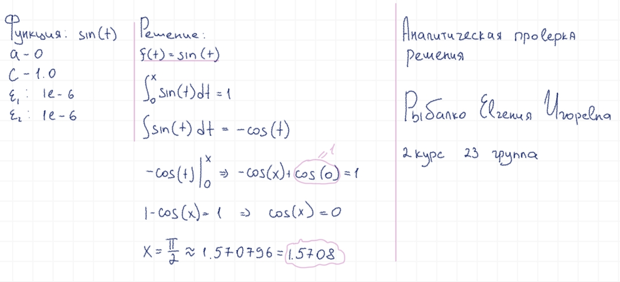
Рисунок 3 – проверка результата вычислений

СПИСОК ИСПОЛЬЗОВАННЫХ ИСТОЧНИКОВ

- Бахвалов, Н.С. Численные методы : учебное пособие / Н.С. Бахвалов, Н.П. Жидков, Г.М. Кобельков. - 9-е изд. - Москва : Лаборатория знаний, 2020. - 639 с.
- Страуструп Б. Язык программирования C++. — Москва : Бином, 2015. — 1136 с.
- Павловская Т.А. C/C++. Программирование на языке высокого уровня. — Санкт-Петербург : Питер, 2021. — 461 с.
- Самарский А.А., Гулин А.В. Численные методы : учебное пособие. — Москва : Наука, 1989. — 432 с.

